**招行健康金财务规则**

**产品需求说明书**

1. **背景和目标：**

根据“招商银行通过银保通对接健康金团险”的业务流程，该结算方式为后结算。

按我社记账规则，确认保费收入的账务是每天汇总记一笔。按照当前业务要求，业务对账以我方为主的话，结算时每日记账的应收保费合计值与系统通算值（结算金额）会存在尾差。

据此，针对正常的承保场景及尾差的处理，财务记账规则如下。

1. **需求内容：**
2. **按天汇总记账，确认保费收入。**
3. 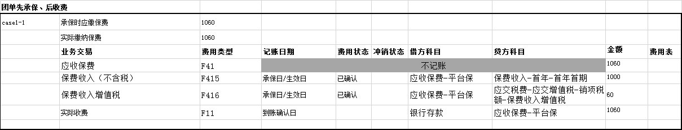**系统通算合计值与每日应收保费合计值差异处理**

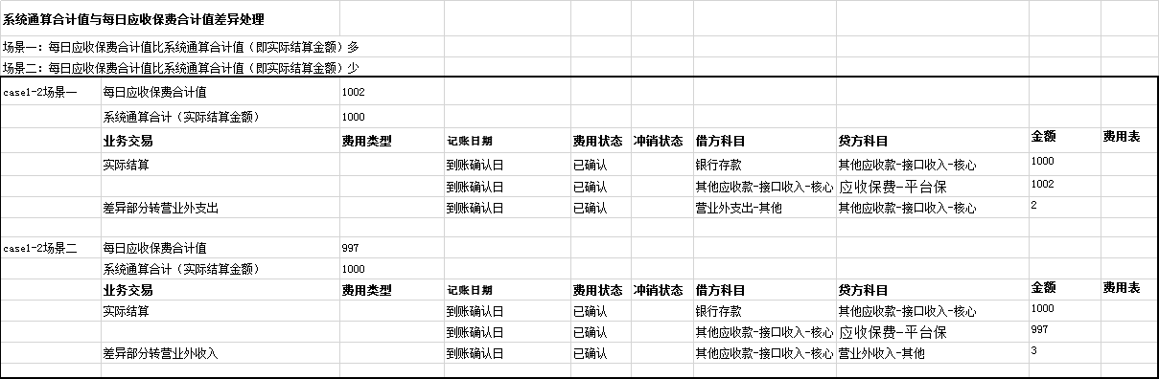

详见附件费用流程。